PRESSEINFORMATION

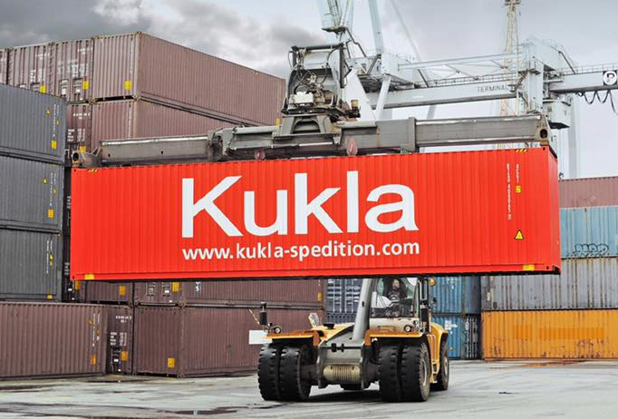
Die Spedition Kukla ist ab sofort zugelassener Versender und Empfänger und kann damit seine Verzollungs-Prozesse deutlich vereinfachen. Das Bild steht in hoher Auflösung unter www.logpr.eu zum Herunterladen bereit. Quelle: Kukla

Logistikdienstleister / Verzollungen
Kukla wird zugelassener Versender und Empfänger
Münchner Spediteur bietet umfassendes Zollmanagement

München, 29. Juni 2020 – Die Spedition Robert Kukla hat mit sofortiger Wirkung den Status des zugelassenen Versenders und Empfängers erhalten. Den entsprechenden Antrag bewilligte jetzt das Hauptzollamt München. Damit kann Kukla seinen Kunden ein umfassendes Zollmanagement für den Im- und Export bieten und seine Service- und Transportdienstleistungen für internationale Landverkehre und Seefracht ergänzen.
Verzollungs-Dienstleistungen gehören schon immer zum Portfolio des Münchner Traditionsunternehmens. Mit dem Status des zugelassenen Versenders und Empfängers kann Kukla die Prozesse für seine Kunden nochmals deutlich vereinfachen und beschleunigen.
Ein zugelassener Versender darf Exporte durchführen, ohne der Abgangszollstelle die Versandanmeldung und die Waren vorzulegen. Stattdessen genügt eine elektronische Übermittlung der entsprechenden Daten. Zudem darf der zugelassene Versender die Versandanmeldungen ausstellen und das Beförderungsmittel oder die Packstücke verschließen. Auch die anschließende Beförderung der Waren kann ohne Tätigwerden der Zollstelle erfolgen.
Als zugelassener Empfänger darf Kukla Importe durchführen und die Waren auf direktem Wege in Empfang nehmen, ohne dass diese dem Zollamt vorgeführt werden müssen. Zum Beenden des Zollverfahrens muss der Bestimmungszollstelle lediglich die Versandanmeldung gesendet werden.
Die Robert Kukla GmbH Internationale Spedition ist spezialisiert auf multimodale und intermodale Verkehre, Tank-Verkehre sowie Lkw-Verkehre weltweit und verfügt über große Erfahrung in der Lager-Logistik. Der Münchner Logistikdienstleister verfügt über Niederlassungen in Hamburg, Berlin, Mailand, Breda, Stockholm, Tunis, Bilbao und London. Kukla existiert seit 1941, arbeitet weltweit mit einem dichten Netz von leistungsstarken Kooperationspartnern und beschäftigt an allen Standorten rund 150 Mitarbeiter.

Pressekontakte:
Robert Kukla GmbH - Internationale Spedition | KfdM – Kommunikation für den Mittelstand
Knut Sander  Kochelseestr. 8 -10  D-81371 München  Tel. +49 89 747480-0  E-Mail k.sander@kukla-spedition.com  www.kukla-spedition.com | Marcus Walter  Schulstraße 29  D-84183 Niederviehbach  Tel.: +49 8702 / 948 174  Mobil: 0170 / 77 36 70 5  E-Mail: walter@kfdm.eu

